Проект
АДМИНИСТРАЦИЯ ЛЕНИНГРАДСКОЙ ОБЛАСТИ
КОМИТЕТ ПО СОХРАНЕНИЮ КУЛЬТУРНОГО НАСЛЕДИЯ ЛЕНИНГРАДСКОЙ ОБЛАСТИ

ПРИКАЗ

«___»____________2021 г. №___________________
г. Санкт-Петербург

Об установлении предмета охраны
объекта культурного наследия федерального значения
«Лесная оранжерея», 1790–е гг., входящего в состав объекта культурного
наследия федерального значения «Ансамбль Гатчинского дворца и парка», расположенного по адресу: Ленинградская область, Гатчинский район,
г. Гатчина, Дворцовый парк

В соответствии со статьями 9.1, 33, 47.3 Федерального закона от 25 июня 2002 года № 73-ФЗ «Об объектах культурного наследия (памятниках истории и культуры) народов Российской Федерации», статьей 4 закона Ленинградской области от 25 декабря 2015 года № 140-оз «О государственной охране, сохранении, использовании и популяризации объектов культурного наследия (памятников истории и культуры) народов Российской Федерации, расположенных на территории Ленинградской области», пунктом 2.1.1. Положения
о комитете по сохранению культурного наследия Ленинградской области, утвержденного постановлением Правительства Ленинградской области
от 24 декабря 2020 года № 850, приказываю:
- Установить предмет охраны объекта культурного наследия
федерального значения «Лесная оранжерея», 1790–е гг., входящего в состав объекта культурного наследия федерального значения «Ансамбль Гатчинского дворца
и парка», расположенного по адресу: Ленинградская область, Гатчинский район,
г. Гатчина, Дворцовый парк, поставленного под государственную охрану Постановлением Совета Министров от 30 августа 1960 года № 1327 «О дальнейшем улучшении дела охраны памятников культуры в РСФСР», согласно приложению
к настоящему приказу.
- Отделу по осуществлению полномочий Российской Федерации в сфере объектов культурного наследия комитета по сохранению культурного наследия Ленинградской области обеспечить внесение соответствующих сведений в Единый государственный реестр объектов культурного наследия (памятников истории
и культуры) народов Российской Федерации.
- Сектору осуществления надзора за состоянием, содержанием, сохранением, использованием и популяризацией объектов культурного наследия комитета по сохранению культурного наследия Ленинградской области обеспечить размещение настоящего приказа на сайте комитета по сохранению культурного наследия Ленинградской области в информационно-телекоммуникационной сети «Интернет».
- Настоящий приказ вступает в силу со дня его официального опубликования.
- Контроль за исполнением настоящего приказа возложить на заместителя председателя комитета по сохранению культурного наследия Ленинградской области, уполномоченного в области сохранения, использования, популяризации
и государственной охраны объектов культурного наследия (памятников истории
и культуры) народов Российской Федерации.

Заместитель Председателя Правительства
Ленинградской области – председатель
комитета по сохранению культурного наследия В.О. Цой
Приложение
к приказу комитета по сохранению культурного наследия
Ленинградской области
от «___» _____________2021 г.
№ _________________________

Предмет охраны объекта культурного наследия федерального значения
«Лесная оранжерея», 1790–е гг., входящего в состав объекта культурного наследия федерального значения «Ансамбль Гатчинского дворца и парка», расположенного
по адресу: Ленинградская область, Гатчинский район, г. Гатчина, Дворцовый парк.

№  п/п | Виды предмета охраны | Предмет охраны | Фотофиксация
1 | 2 | 3 | 4
1. | Объемно-пространственное и планировочное решение территории | Историческое местоположение каменной Лесной оранжереи в западной части Дворцового парка, неподалеку от Амфитеатра, в границах территории объекта культурного наследия федерального значения «Ансамбль Гатчинского дворца и парка»;  историческое архитектурно-композиционное и объемно-пространственное решение территории, на которой расположена оранжерея;  композиционные и визуальные связи с основных планировочных направлений Дворцового парка;  историческое местоположение, габариты и конфигурация (круглая) пруда южнее Лесной оранжереи. | № 9 на плане - объект культурного наследия федерального значения «Лесная оранжерея»  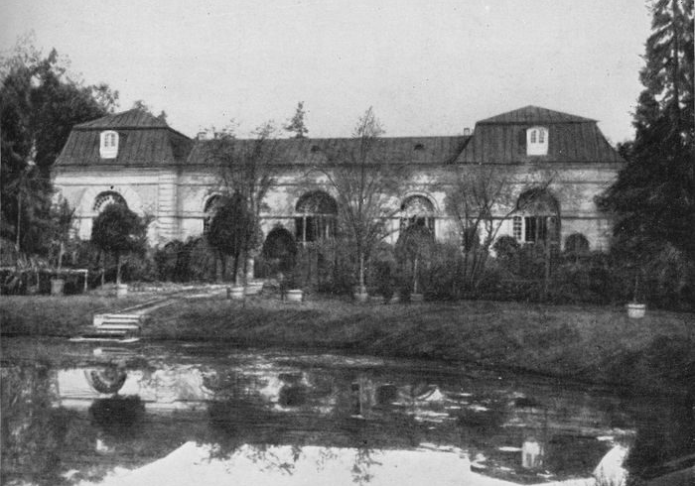  Фото 1905 года
2. | Объемно-пространственное решение | Историческое местоположение, высотные отметки, габариты и конфигурация прямоугольной в плане с двумя ризалитами каменной оранжереи*,  * в руинированном состоянии,  Историческое местоположение, габариты и конфигурация крыши*,  *в настоящее время утрачена. | Чертеж из паспорта объекта
3. | Объемно-планировочное решение | Историческое объемно-планировочное решение в габаритах исторических капитальных стен и арок*,  *в руинированном состоянии. | 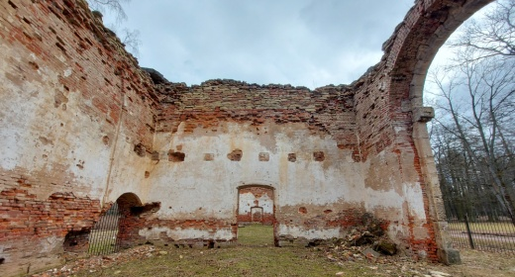
4. | Конструктивное решение | Исторические фундаменты – местоположение;  исторические стены – местоположение, материал исполнения (кирпич); | 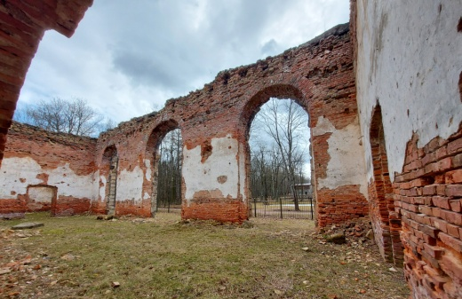
5. | Архитектурно-художественное решение фасадов | Центрально-симметричная композиция решения фасадов;  историческая облицовка цоколя и фасадов, материал (известняк);  исторические высокие арочные проемы лицевого фасада – местоположение, габариты и конфигурация (полуциркульная);  исторические проемы – местоположение, габариты, конфигурация;  историческое декоративное оформление, выполненное из известняка*:  широкая профилированная тяга в уровне пяты арок лицевого фасада;  архивольты арок;  профилированная тяга над уровнем замка арок лицевого фасада;  рустованные лопатки;  профилированный венчающий карниз.  *в настоящее время в руинированном состоянии. | 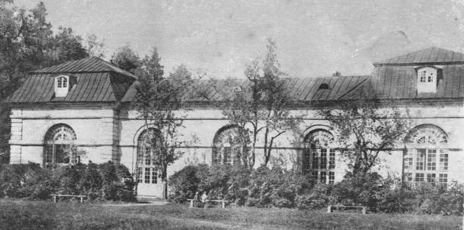  Фото 1890-х годах  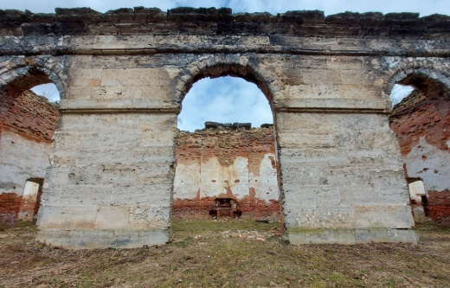  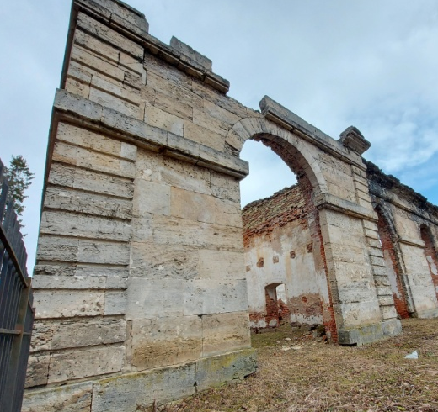  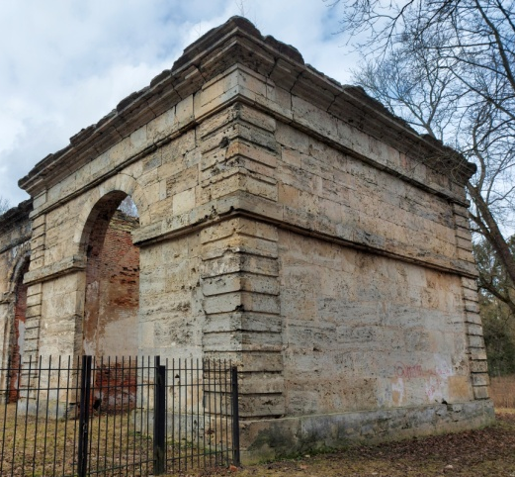

* Предмет охраны может быть уточнен при проведении дополнительных научных исследований.

